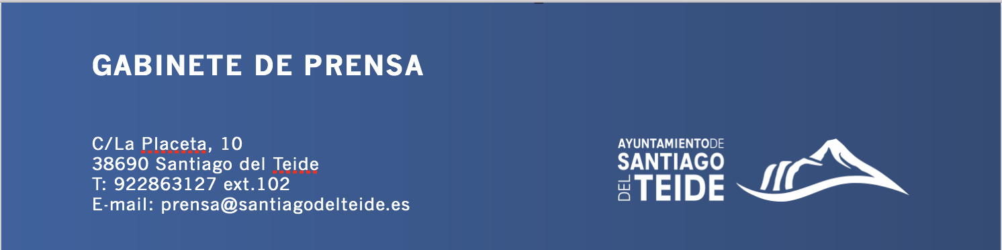

*Viernes,21 de enero de 2022*

NOTA DE PRENSA

**Santiago del Teide se posiciona como referente dentro de los Destinos Turísticos Inteligentes**

**El desarrollo de la herramienta "Mirador Virtual Interactivo" supone una clara apuesta por la mejora de dicho posicionamiento**

Santiago del Teide se posiciona como un referente dentro de los Destinos Turísticos Inteligentes gracias a su nueva herramienta de promoción como es el "Mirador Virtual Interactivo” que presentó y creó gran expectación durante la celebración de FITUR 2022.

Dicha herramienta que ha contado con la colaboración del Gobierno de Canarias mediante su línea de subvención destinada a la mejora, modernización y digitalización de los destinos turísticos permite que el turista o visitante pueda disfrutar de los innumerables atractivos turísticos y patrimoniales de los que dispone Santiago del Teide, mediante la aplicación del uso de las TIC y que, a su vez, repercutirá en una experiencia más enriquecedora e inmersiva del municipio, posicionándolo como Destino Turístico Inteligente.

Durante la presentación de esta nueva herramienta turística que se desarrolló en el stand de la Asociación de Municipios Turisticos de Canarias, el Alcalde, Emilio Navarro señaló que " sin lugar a dudas, en Santiago del Teide tenemos la suerte de contar con recursos naturales desde la costa hasta las cumbres del municipio que han de ser correctamente explotados y así lo venimos haciendo desde hace unos años con el desarrollo de una serie de productos vinculados al Ecoturismo, que se han ido consolidando y que al final se convierten en experiencias que vive el turista cuando nos visita; de hecho, con el desarrollo de este tipo de proyectos de promoción turística hemos detectado que un 30% de nuestros visitantes vienen a Santiago del Teide para disfrutar de este tipo de experiencias, de ahí nuestra intención por querer anticiparnos y dotarles de las mejores herramientas para ofrecer la mejor de las experiencias en el destino".

Por su parte, la concejala de Turismo, Luz Goretti Gorrín, quiso añadir que “teníamos muy claro que el municipio está localizado en un punto estratégico dentro de la isla, y es que estamos rodeados de 5 Espacios Naturales Protegidos, pero queríamos dar un paso más y dirigir nuestros esfuerzos hacia la digitalización del destino; tanto es así que Santiago del Teide está presente de forma digital en IFEMA, Aeropuerto Madrid-Barajas, Aeropuerto Tenerife Sur y Tenerife Norte, así como la Estación de Atocha o la Estación Méndez Álvarez, todo ello través de geobalizas estratégicamente distribuidas en los diferentes puntos”.

Esta nueva herramienta inteligente que ha sido desarrollada por la empresa Dielmo 3D se sustenta en el proyecto “EcoTur” y se ha sincronizado con la plataforma “Inventrip”-de la que ya disponía el municipio-,convirtiéndola en una herramienta que dota de mayor accesibilidad al conocimiento de los recursos turísticos de Santiago del Teide -patrimonial, cultural, natural, etc.

A través del nuevo Mirador Virtual Interactivo se ha dado un salto en cuanto a la revalorización del patrimonio inmaterial que suponen los miradores tan significativos y atractivos de los que dispone Santiago del Teide, de ahí que se haya dado un salto en cuanto a la forma de potenciar los miradores a través del uso de las herramientas digitales, que facilitan la posibilidad de poder disfrutar de ellos de una forma nunca antes experimentada y que, a su vez, permite obtener información de lo que estás viendo, desde cualquier parte del mundo y con cualquier dispositivo.